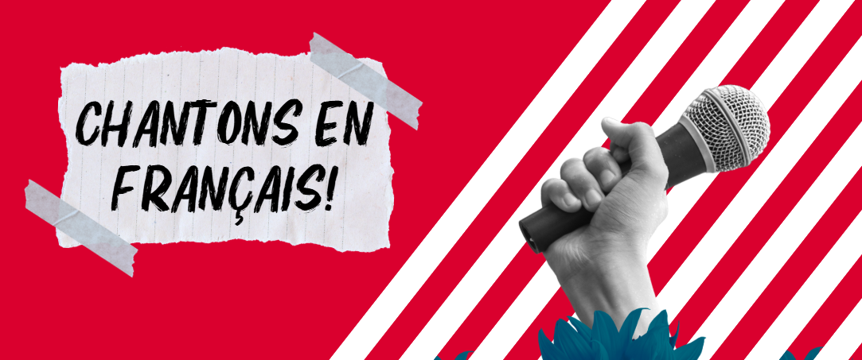

Chères et chers professeurs de français du NSW, si vous souhaitez aller plus loin avec les chansons proposées pour le concours Chantons en français, TV5 Monde propose d'intéressantes exploitations pédagogiques dans leur rubrique Paroles de clips.

- Les yeux d’la tête - Laisse-moi chanter
Paroles de clips
Youtube

- Adé - Tout savoir
Youtube

- Zaz - Je veux
Fiche peda Démarche Fle
Youtube

- Santa - Popcorn salé
Youtube

- Tété - A la faveur de l’automne
Youtube

- Les frangines - Donnez-moi
Paroles de clips
Youtube

- Sinsemilia - Tout le bonheur du monde
Fiche pédagogique du Blog du Rouisseaumoulin
Youtube
Version Kids United: Youtube

- Yannick Noah - Aux arbres citoyens
Youtube

- Indila - Dernière danse
Paroles de clips
Youtube

- Angele - Tout oublier
Paroles de clips
Youtube

- Stromae - Alors on danse
Paroles de clips
Youtube

- Aldebert - La vie c’est quoi ?
Paroles de clips
Youtube

- France Gall - Ella, elle l’a
Youtube

- Souchon - Foule sentimentale
Youtube
pour aller plus loin: https://clg-wallon-savignyletemple.eu/sites/default/files/educ_musicale/pdf/foule_sentimentale.pdf
https://www.radiofrance.fr/francebleu/podcasts/la-ballade-de-souchon-voulzy/foule-sentimentale-je-possede-donc-je-suis-2984927
https://www.francetvinfo.fr/replay-radio/le-monde-d-elodie/dans-foule-sentimentale-alain-souchon-fait-le-tri-entre-les-choses-primordiales-et-le-clinquant_4881267.html

- Clara Luciani - Ma soeur
Paroles de clips
Youtube

